三、初等数论（Elementary Number Theory）
【大纲内容】
【3】整除、因数、倍数、指数、质(素)数、合数
【3】取整
【3】模运算与取余
【3】整数唯一分解定理
【3】辗转相除法(欧几里得算法)
【4】素数筛法：埃氏筛法与线性筛法

（一）整除（Divisibility）
如果一个整数 a 能被另一个整数 b 除尽，没有余数，我们说“b 整除 a”或 a 是 b 的倍数”。
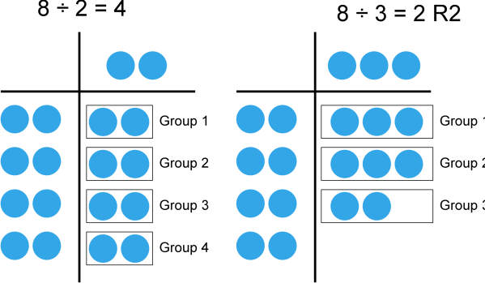
如果你有12个糖果，每次分成3个一组，正好分完，没有剩下，就说3整除12。
举例：
- 3整除12，因为 12÷3=4，余数是0。
- 5不整除12，因为 12÷5=2 余数2。

（二）因数（Factor）
能整除一个数的数，叫这个数的因数（又叫约数）。
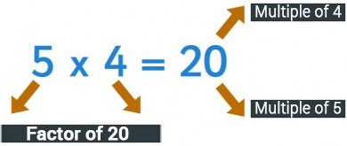
12的因数有1、2、3、4、6、12，因为这些数都能把12整除，没有余数。
举例：
6的因数有：1、2、3、6。

（三）倍数（Multiple）
一个数是另一个数的倍数，如果它是那个数乘以整数得到的。
12是3的倍数，因为12是3×4。
举例：5的倍数有：5、10、15、20……（5乘以1、2、3、4……）

